微算機系統 - 實驗八

實作MULTI-THREADS

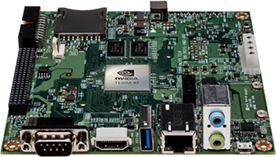

組別：第九組

組員名稱：  
資工二 106590034 吳陽生  
資工二 106590036 梁博瑜

日期： 2019-05-26

# 實驗過程

1. 執行序使用Mutex避免衝突  
   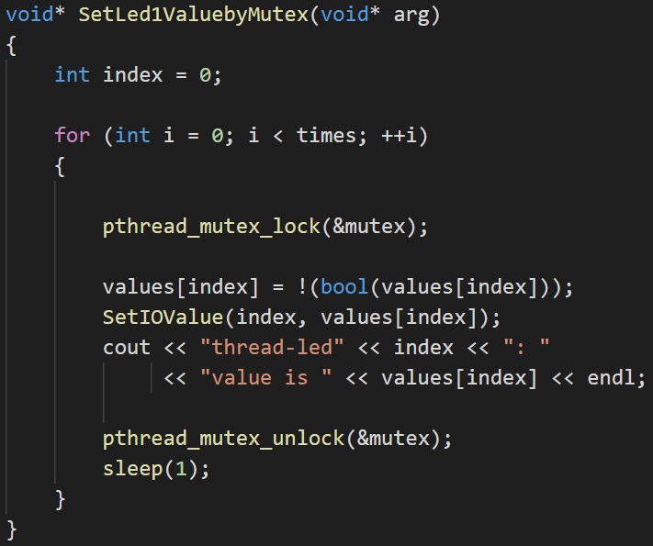
2. mutex主程式呼叫  
   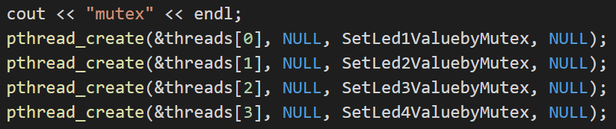
3. 執行序使用semaphore避免衝突  
   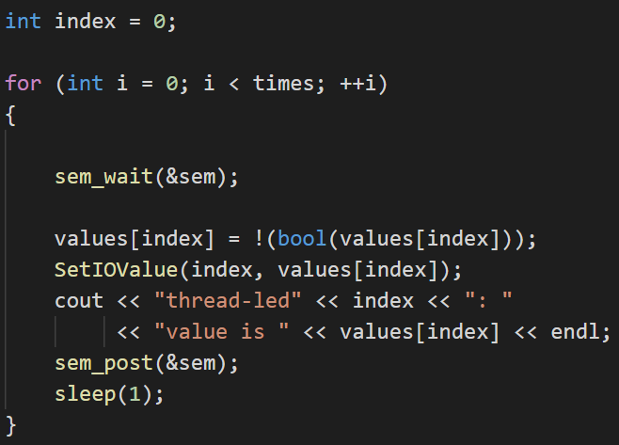
4. semaphore主程式呼叫  
   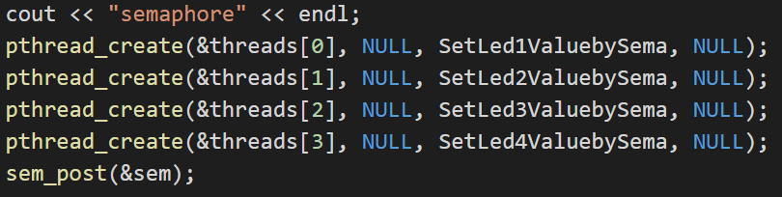

# 組員貢獻比例

吳陽生 49.9999999999999999999999999999999999999999999999999999999999999999999%

梁博瑜 50.0000000000000000000000000000000000000000000000000000000000000000001%

# 心得

吳陽生:  
這次實驗主要是學習在多執行序的程式設計時, 要如何正確的共用資源, 主要有兩種方式:  
mutex互斥鎖, 與semaphore旗標, 使用上mutex更方便一點, 但是semaphore卻比較靈活, 總而言之, 這次實驗比較簡單, 也沒有太多地方需要注意。

梁博瑜: